**MANUAL DE USUARIO**

Tabla de contenido

INTRODUCCIÓN 2

1. Requerimientos 3

2. Página Principal 3

2.1 Bitácora de menú 4

2.2 Contactenos 4

2.3 Adiestrador Canino 6

3. Página de Nosotros 7

4. Página de Servicios 8

4.1 Adiestramiento 8

4.2 Gimnasio 9

4.3 Vacunación 10

4.4 Estética 11

5. Página de Galería 12

# INTRODUCCIÓN

El presente manual de usuario, tiene como finalidad dar a conocer de una manera detallada y sencilla la estructura de la página de Casme para que cualquier usuario pueda sacar provecho de la misma. El sitio fue diseñado para que el usuario pueda, de una forma intuitiva y sin mayor capacitación, realizar búsquedas eficientes dentro del mismo. Autor(es): Miguel Angel Arias, Darwin Meneses, Juan Esteban Alvarez.

# 1. Requerimientos

* El sitio está diseñado para los siguientes navegadores:

a) Internet Explorer 7 o superior

b) Mozilla Firefox 3 o superior

c) Google Chrome 4 o superior

* Conexión a internet.

# 2. Página Principal

Ingrese a la dirección electrónica <http://www.servicios>caninoscasme.com para visualizar la página web de Casme.  
Una vez que el usuario ingresa al Sitio Web, lo primero que observa es la página principal del Sitio. Esta es descrita a continuación:

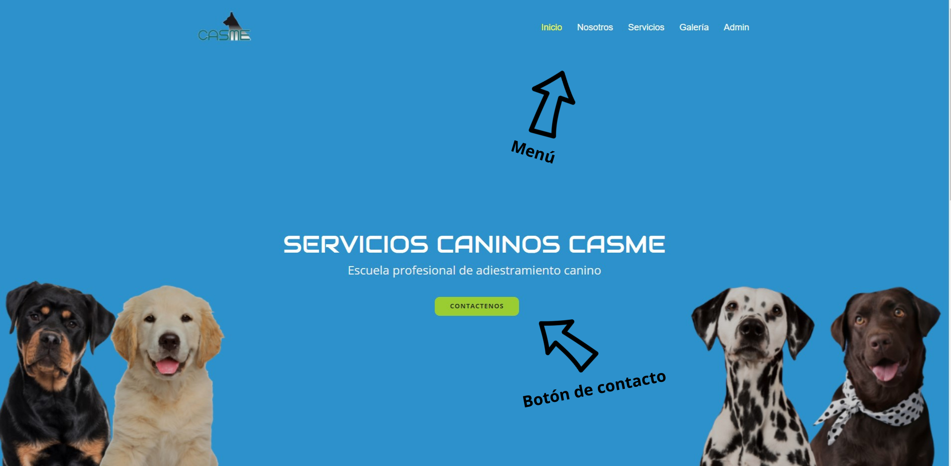

A continuación se procede a buscar el apk el cual se encuentra ubicado en la carpeta que se halla guardado y lo ejecutamos.

# Bitácora de menú:

Esta bitácora permite al usuario ingresar a los diferentes apartados disponibles en el sitio.



# 

# Contactenos:

En la opción de contáctenos el usuario podrá encontrar información para comunicarse por diferentes medios con la empresa, pudiendo así resolver dudas o inquietudes que se tenga de manera rápida y eficaz.

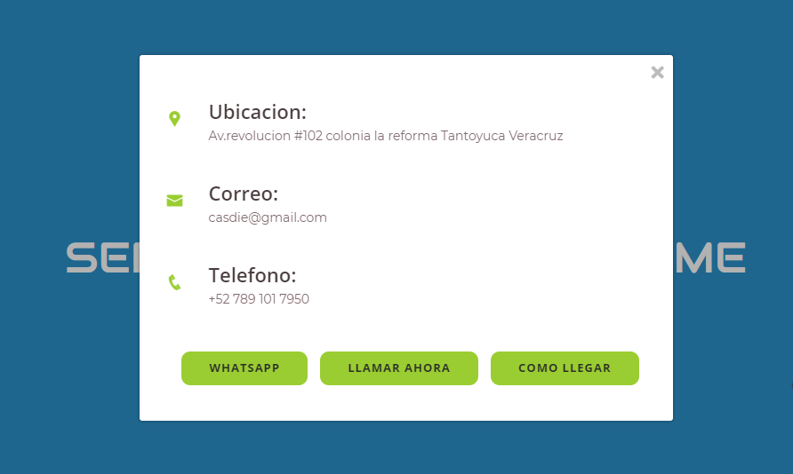



Este botón llevará directamente al usuario al chat de Whatsapp donde será atendido en el menor tiempo posible.



Si el usuario se encuentra en un dispositivo móvil este botón lo llevará directamente a la aplicación de llamadas de su celular para contactarse rápidamente con la empresa.



Este botón llevará al usuario a google maps para visualizar la ubicación exacta donde se encuentra el lugar de atención.

# Información Adiestrador Canino:

Aquí el usuario podrá encontrar información acerca de Diego Leon Castaño Castaño, quien es el adiestrador canino y dueño de la empresa, esto con el fin de que los clientes tengan una idea de quién es la persona que hay detrás y qué conocimientos tiene.

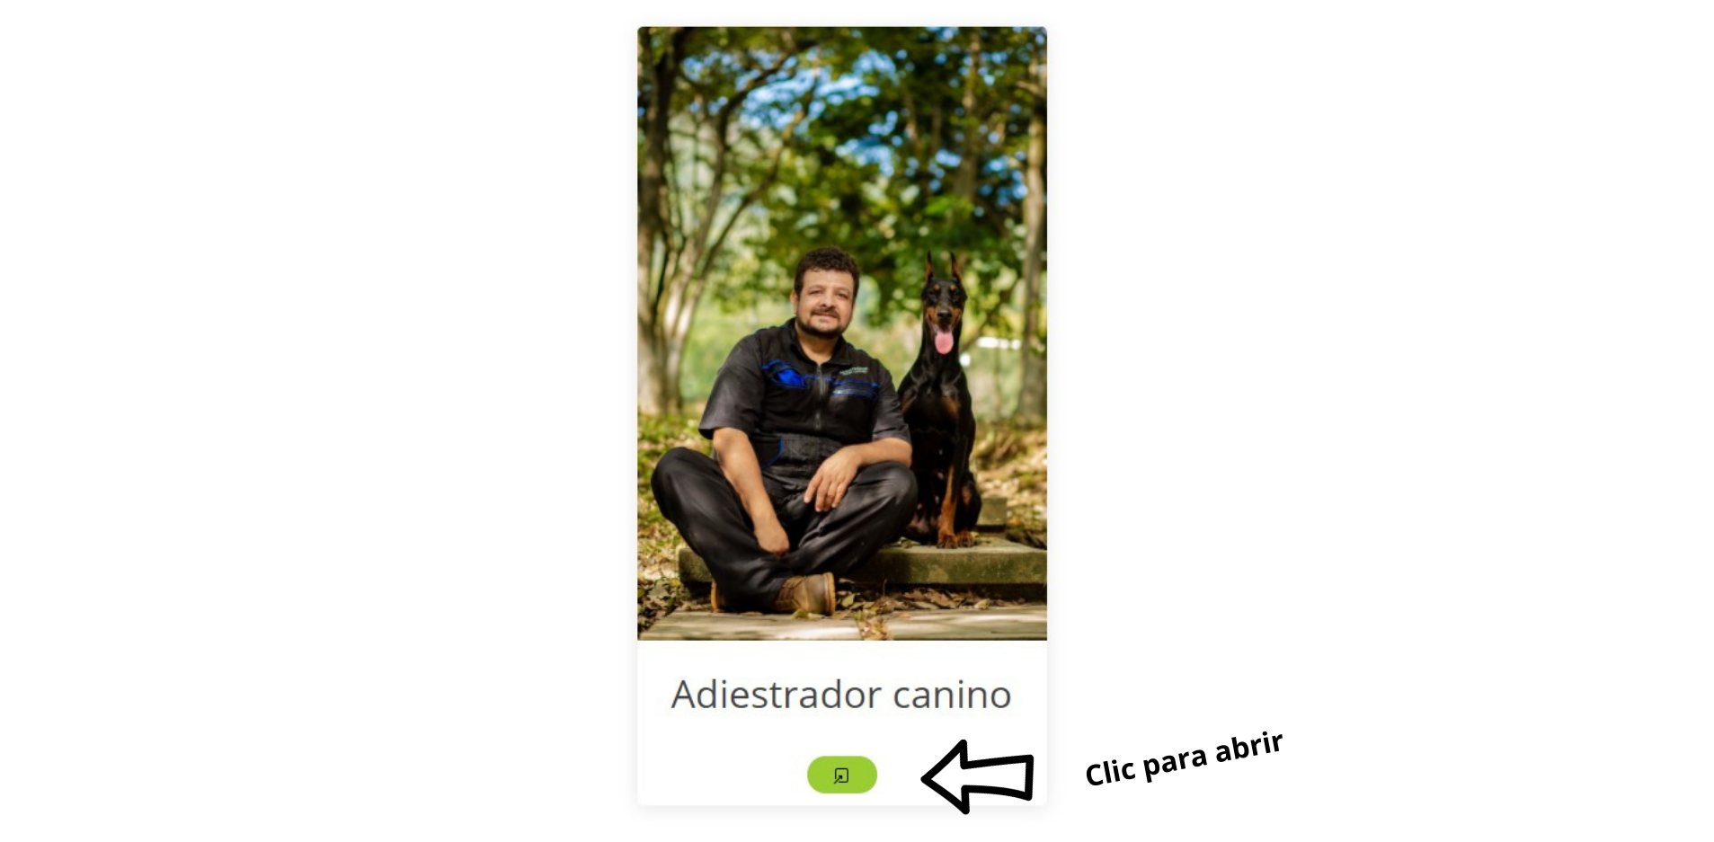

Una vez se haga clic en el botón de color verde el usuario verá lo siguiente:

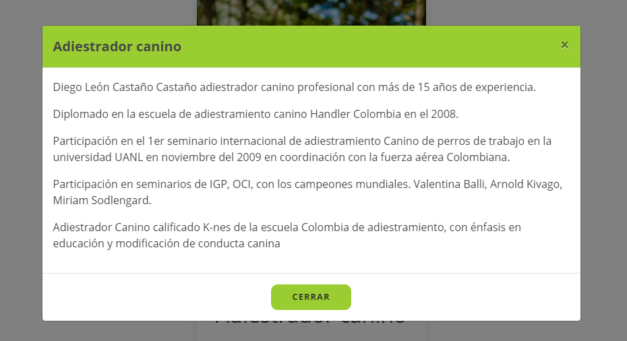

# 3. Página de Nosotros

En esta pantalla se encuentra la información que resume a modo descriptivo cómo nació el negocio, quiénes forman parte del equipo responsable y, sobre todo, explica la misión, visión y valores del mismo.

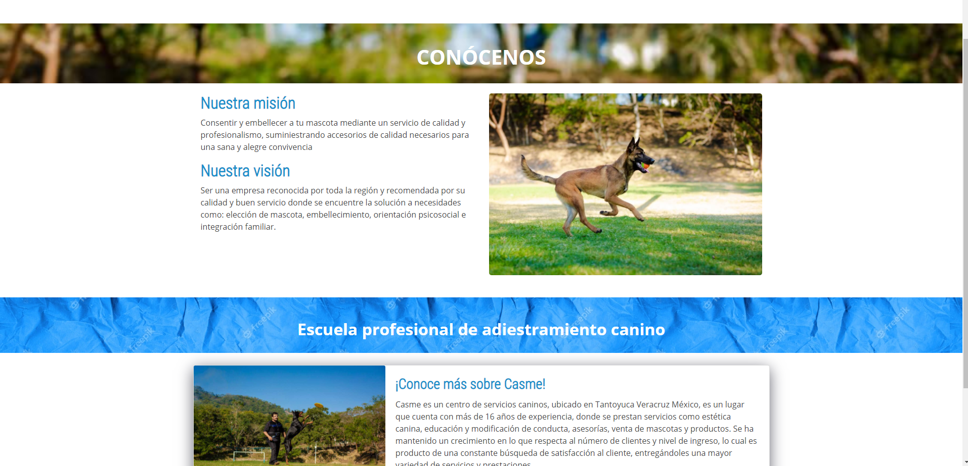

# 4. Página de Servicios

En esta pantalla se tienen el conjunto de actividades que ofrece la empresa a sus clientes con el fin de que pueda elegir y ver información detallada del servicio que requiera o capte su atención.

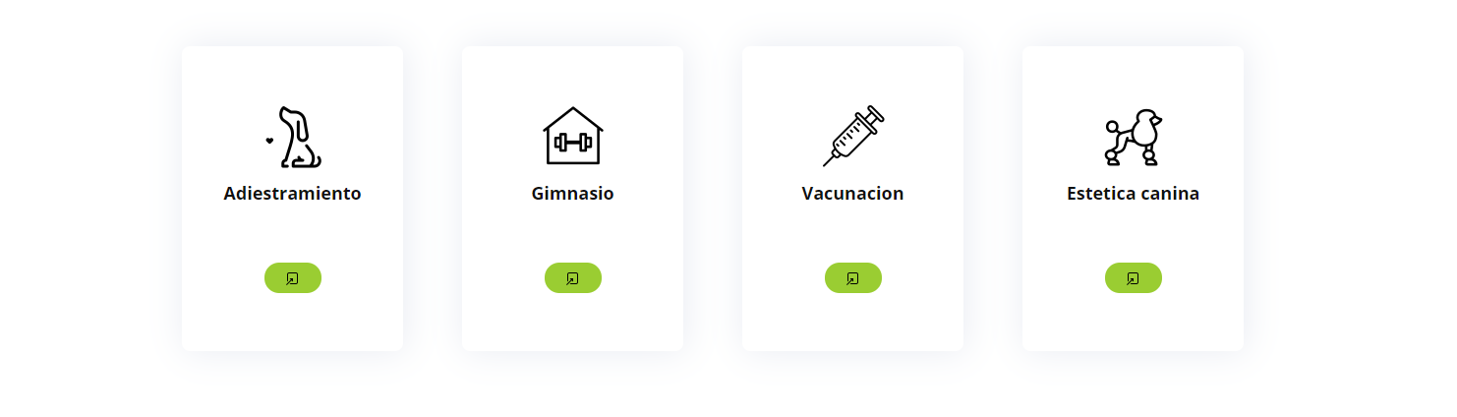

El usuario deberá hacer clic en el botón verde para ver información del servicio.

# Adiestramiento:

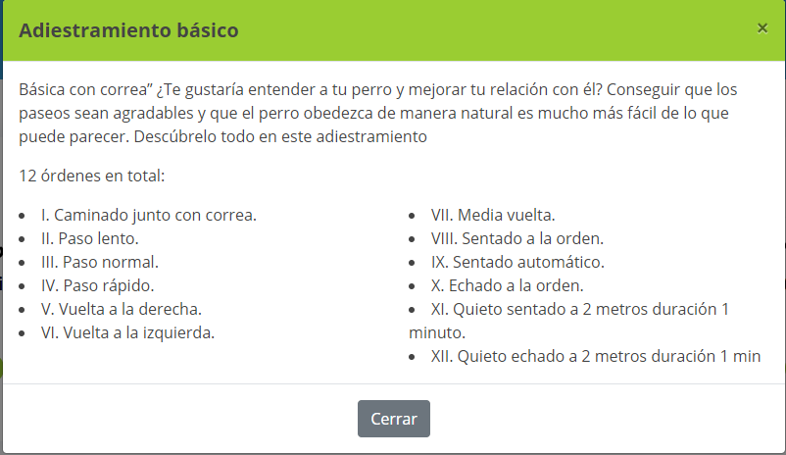

# Gimnasio:

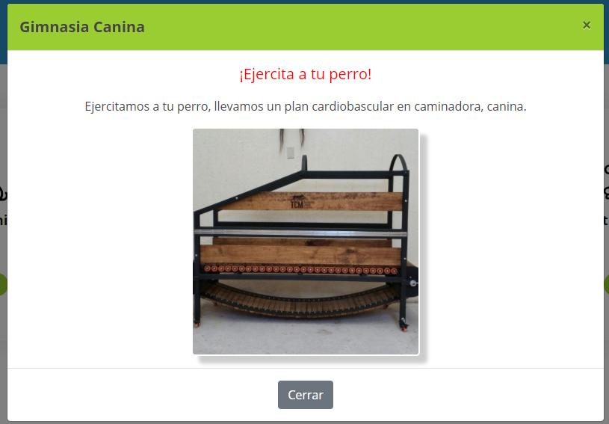

# Vacunación:

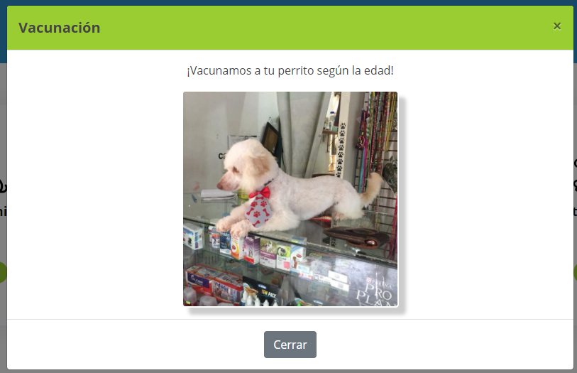

# Estética:

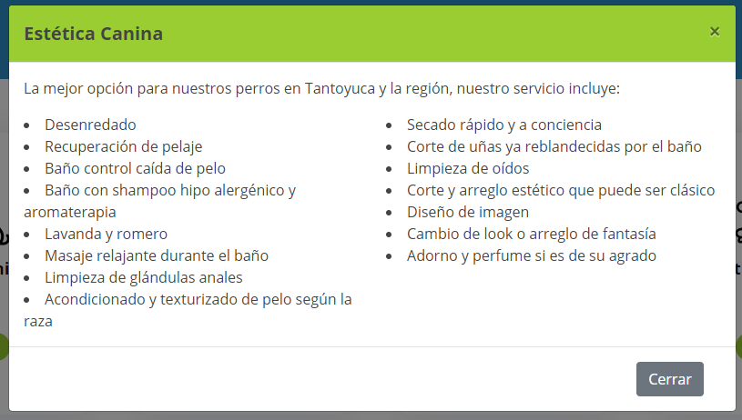

# 5. Página de Galería

En este apartado el usuario verá imágenes donde se verá claramente evidenciado las actividades y servicios que se llevan a cabo dentro del centro de adiestramiento. Si el usuario desea seguir visualizando más imágenes, debe hacer click en el botón **VER MÁS,** como se muestra a continuación:

